Sumární výsledky přípravků ENERGEN v máku v roce 2008

Ing. Cihlář ČZU Praha Červený Újezd
4 opakování | Termín aplikace: | Termín aplikace: | Termín aplikace: | Výnos semen (%) | Hmotnost semen v 1 makovici (%) | HTS (%)
Mák setý odrůda Major | od vzejití do 6 pravých listů | období pylových tetrád | Poupata až poč. kvetení | Výnos semen (%) | Hmotnost semen v 1 makovici (%) | HTS (%)
Kontrola | neošetřená KONTROLA | neošetřená KONTROLA | bez aplikace | 100 | 100 | 100
Var. A | ENERGEN AKTIVÁTOR 1 l/ha | bez aplikace | bez aplikace | 106 | 107 | 107
Var.A +S | ENERGEN AKTIVÁTOR 1 l/ha | ENERGEN STIMUL 1 l/ha | bez aplikace | 108 | 113 | 108

Pokusnická stanice Lukavec ve spolupráci s VURV Praha Ruzyně. Pan Veleta, ing.Růžek.
Mák odrůda Major
4 opakování | Termín aplikace: | Termín aplikace: | Termín aplikace:
Varianty | od vzejití do 6 pravých listů | období pylových tetrád | Poupata až poč. kvetení
Kontrola | neošetřená KONTROLA | neošetřená KONTROLA | neošetřená KONTROLA
Aktivátor 1l | 1 l/ha ENERGEN AKTIVÁTOR | bez aplikace | bez aplikace
Stimul 1l | bez aplikace | ENERGEN STIMUL 1 l/ha | bez aplikace
Fruktus 1l | bez aplikace | bez aplikace | ENERGEN FRUKTUS 1 litr/ha
Kombinace | 2 l/ha ENERGEN AKTIVÁTOR | ENERGEN STIMUL 1 l/ha | bez aplikace

4 opakování | parcela průměr kg | výnos t/ha | přírůstek výnosu v t/ha | %
Varianty
Kontrola | 2,0 | 1,33 | 0,00 | 100,0%
Aktivátor 1l /ha | 2,4 | 1,58 | 0,24 | 118,1%
Stimul 1l/ha | 2,1 | 1,43 | 0,09 | 106,9%
Fruktus 1l/ha | 2,2 | 1,44 | 0,11 | 108,1%
Kombinace | 2,4 | 1,59 | 0,26 | 119,4%
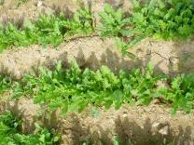
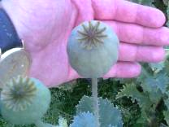
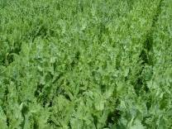

Pokusnická stanice Lukavec ve spolupráci s VURV Praha Ruzyně. Pan Veleta, ing.Růžek.

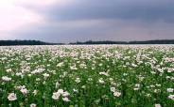
Základní pravidla účinků adaptogenů v máku.
Jak dlouho účinkují přípravky ENERGEN v přísušcích ?
Jedná se nikoli o navýšení, ale o udržení výnosu
a to většinou s rozdílem větším než 15% oproti kontrole.
Mák a jiné hlouběji kořenící rostliny:
a) těžká půda - 35 až 50 dní
b) lehká a střední půda – 20 až 30 dní

Srovnání účinku adaptogenů v letech 2006 a 2007. Každý z těchto roků měl ve vegetačním období máku výrazný přísušek, ale zcela jinak časově umístěný.

V roce 2006 zasáhl přísušek na většině lokalit na přelomu června a července. V tomto roce dosahovala velmi vysokých výsledků druhá pokusná aplikace přípravku adptogenu v pylových tetrádách a později. Nejedná se o navýšení výnosu (rozdíl výnosu mezi ošetřenou variantou a přischlou kontrolou dosahoval až 40%), ale v případě sucha je tento rozdíl dán udržením ošetřeného porostu před propadem, zvláště HTS.
V roce 2007 zasáhl přísušek plošně celou republiku v dubnu. V tomto roce nejlépe dopadly mladé rostlinky ošetřené adptogeny, protože byl proveden zasáh do porostu v období rozhodujícím pro dobré přežití rostlin.
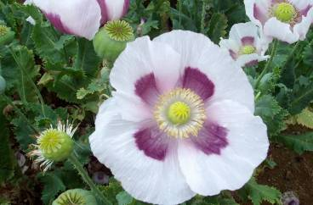

Adaptogenní účinek přípravků ENERGEN stabilizuje výnosovou hladinu při výskytu nepředvídatelných zátěží a stresů.
ENERGEN AKTIVÁTOR podporou tvorby kořenů připravuje předpoklady pro lepší překonání stresových podmínek.
ENERGEN STIMUL podporuje rostliny v růstu a významně přímo ovlivňuje míru přizpůsobení rostlin k suchu a jejich lepší hospodaření s vodou. Podle stavu porostu, vyspělosti a průběhu počasí přípravky optimalizují vývin i délku doby činnosti asimilačního aparátu, podporují tvorbu chlorofylu a regulují energetickou bilanci vazby zářivé energie.
V rámci tohoto pokusu byl aplikován přípravek ENERGEN FRUKTUS, který je nejsilnějším adaptogenem. Za normálních vláhových podmínek pouze mírně ovlivňuje zvýšení HTS. Vzhledem k tomu, že červen i červenec byly v této lokalitě srážkově podnormální, přinesla i tato aplikace slušné navýšení výnosu. U kombinace AKTIVÁTORU s přípravkem STIMUL se na první pohled zdá, při srovnání se samostatnou aplikací přípravku AKTIVÁTOR, že je tato aplikace zbytečná. Ze zkušeností však víme, že právě tato kombinace přináší nejvyšší výnosovou jistotu. Protože pokud by po druhé aplikaci přípravku STIMUL přišel výraznější přísušek, pak by se účinek samotné aplikace přípravku AKTIVÁTOR a jeho kombinace s přípravkem STIMUL mohl rozejít i o více než 10% v tvorbě výnosu ve prospěch kombinace.
